آرامش را در یاد خدا جستجو کنیم در روزهای مقابله با کرونا
چندین ماه از شیوع بیماری کرونا می‌گذرد و در این مدت افراد جامعه کم و بیش اطلاعاتی نسبت به این بیماری به‌دست آورده‌اند.
از آن جا که شیوع این بیماری بسیار سریع بوده است، به سرعت نیز بر زندگی مردم تأثیرات فراوانی برجای گذاشته است. اضطراب و ترس از ابتلا به ویروس کرونا یکی از آسیب‌های روانی بر افراد جامعه است و اگر به همین شکل ادامه پیدا کند موجب صدمات جبران‌ناپذیری در زندگی خواهد شد، بنابراین باید برای کنترل این مشکل اقداماتی انجام شود تا افراد جامعه سلامت روان خود را حفظ کنند

ـ شیوع بیماری کرونا چگونه زندگی افراد را تغییر داد؟
از اواخر سال گذشته تأثیر بیماری کرونا در جامعه مشاهده و باعث به‌وجود آمدن تغییرات رفتاری منفی، فکری و هیجانی و اختلال در زندگی عادی مردم شد. همچنین این بیماری محدودیت‌های فراوانی در ارتباطات اجتماعی و خانوادگی به وجود آورد.
با انتشار مداوم اخبار بد در خصوص ابتلا و فوت افراد، حساسیت مردم افزایش یافته و با هجوم افکار منفی از هر جهت موجب شد اضطراب و استرس در بین افراد جامعه به‌شدت افزایش یابد.
از دیدگاه متخصصان اعصاب و روان اضطراب کرونا به این‌صورت مطرح شده است که افرادی که تحت‌تأثیر تغییرات منفی جامعه که ناشی از انتشار ویروس کووید ۱۹، قرار دارند همیشه فکر می‌کنند امکان دارد که مبتلا شده باشند که باعث ایجاد حساسیت نسبت به کوچکترین علائم این بیماری شده و مدام پیگیر بیماری بوده و در حالیکه شاید اصلا مبتلا نشده‌اند با مراجعه غیر ضروری به مراکز درمانی تقاضای بررسی شرایطشان را داشته باشند.
علاوه‌ بر افزایش میزان اضطراب بیماری، ماندن در قرنطینه و محدودیت حضور در جامعه، موجب افسردگی و نگرانی از وضعیت سایر افراد نیز شده است. افرادی که بنابه ضرورت از منزل خارج می‌شوند نگرانی از ناقل بودن خود دارند‌ و تصور می‌کنند امکان دارد به سایر افراد خانواده بیماری را منتقل کنند.

ـ تبعات دیگر انتشار ویروس کووید ۱۹ چیست؟
مطالعات اجتماعی نشان داده است که خانه‌نشینی افراد و قرنطینه خانگی موجب به‌وجود آمدن خشونت خانوادگی، خشونت بین زوجین و خشونت علیه بچه‌ها شده که ناشی از گذران روزهای تکراری و خسته کننده است و افزون بر موارد گفته شده، افرادی که پیش از شیوع بیماری رگه‌های از وسواس داشتند این مشکل تشدید پیدا کرده و حتی افراد عادی که حساسیتی نداشتند نیز دچار وسواس شده‌اند.
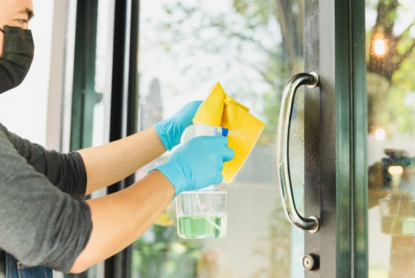

ـ در روزهای کرونایی شاهد کناره‌گیری افراد از جامعه هستیم، دلیل روانشناختی این موضوع چیست؟
اضطراب این بیماری موجب ازدیاد افکار منفی می‌شود و در نتیجه افراد نمی‌توانند نسبت به شرایط کنونی خود و دیگران ارزیابی منطقی و صحیحی داشته باشند. به عنوان مثال نسبت به بیماران بهبود یافته یا اعضای خانواده ارزیابی درست و منطقی ندارند و با نگرش منفی به آن‌ها می‌نگرند، بنابراین دیدگاه منفی باعث می‌شود که افراد بیمار از طرف گروه‌های دیگر نیز کنار گذاشته شوند.
به علت محدود بودن اطلاعات از این ویروس با ابهام مواجه هستیم و سازمان بهداشت جهانی هر روز اطلاعات متنوعی از کرونا اعلام می‌کند که موجب افزایش اضطراب افراد می‌شود. افرادی که با بیمار رو به رو می‌شوند نمی‌دانند چه واکنشی در مقابل او داشته باشند و سؤالی که در ذهن شکل می‌گیرد این است که آیا فرد بهبودیافته امکان دارد ناقل باشد؟ البته خود افراد بهبودیافته نیز نگرانی از ناقل بودن دارند و سلامت روحیشان از این نظر به خطر افتاده و از حضور در اجتماع اجتناب می‌کنند.

ـ افرادی که دچار جامعه گریزی شده‌اند چگونه می‌توانند به شرایط عادی زندگی بازگردند؟
برای کمک به سلامت روحی، روانی و کاهش استرس‌های ناشی از بیماری کرونا، متخصصان باید اطلاعات دقیق و فراوانی در اختیار مردم قرار داده و سطح آگاهی اجتماع را افزایش دهند و مردم نیز فاصله‌های تأکید شده و بهداشت فردی را رعایت کنند‌. افرادی که دوران بیماری را پشت‌سر گذاشتند، در صورت لزوم حضور در اجتماع باید فاصله اجتماعی با افراد را رعایت کنند.
پرداختن به یکسری فعالیت‌های زندگی از جمله ورزش، مطالعه، تماشای فیلم، استفاده از هوای آزاد محیط خانه، پشت‌بام یا حیاط از فعالیت‌هایی است که می‌تواند تأثیر روانی خوبی بر افراد داشته باشد.
مردم کشور ما ملت حمایتگری هستند و فرد مبتلا به کرونا را طرد نمی‌کنند و با رعایت اصول بهداشتی و از طریق ارتباط مجازی جویای حال دیگران می‌شوند با اینکه ارتباط مجازی جای ارتباط واقعی را نمی‌گیرد، اما در این شرایط شاید بتوان گفت از بهترین شیوه‌های ارتباطی است‌.

ـ بیماری کرونا در کودکان چه تأثیری دارد و چگونه می‌توان با اثرات منفی بیماری در کودکان مقابله کرد؟
بچه‌ها به اندازه بزرگتر‌ها شناختی از کووید ۱۹ ندارند و مسئله را بسیار سطحی می‌بینند و ممکن است از طریق رسانه‌ها، تماس با همسالان، دوستان، والدین و تماس‌های تلفنی و مجازی که با دیگران در معرض اطلاعات منفی قرار گیرند که موجب ایجاد اضطراب و نگرانی در آن‌ها می‌شود‌. برای مقابله با ترس کرونا در کودکان، والدین می‌توانند از طریق ایجاد سرگرمی‌های متنوع از جمله نقاشی، تعریف داستان‌های خلاقانه، تماشای فیلم، بازی و کارتون برای کنترل اضطراب و ترس کودکان اقدام کرده و وقت بیشتری را برای هم‌صحبتی، بازی و با آن‌ها بودن سپری کنند.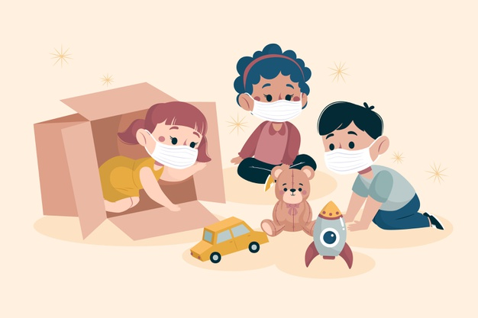

ـ تأثیر انتشار ویروس کووید ۱۹ در زندگی افراد مسن چیست و چه راهکارهایی برای کنترل آن توصیه می‌کنید؟
افراد سال‌خورده نگران سلامت خود و فرزندانشان هستند و بخاطر شرایط کنونی جامعه و محدودیتهای ارتباط فیزیکی با افراد خانواده، هم‌سالان و در برخی موارد نداشتن سواد استفاده از فضای مجازی دچار ناراحتی و بی‌حوصلگی می‌شوند که تأثیر منفی در شرایط روحی و روانی آن‌ها دارد. توصیه می‌شود این افراد با قرائت قرآن و دعا، اقامه نماز، ذکر و تماس‌های تلفنی به آرامش خود کمک کنند و فرزندان و اعضای خانواده نیز می‌توانند با اختصاص وقت برای صحبت تلفنی با این افراد و حتی با ارسال فیلم‌ و عکس‌های خانوادگی تأثیرات روانی افراد مسن را کاهش دهند.

ـ مراکز مشاوره و متخصصین این حوزه چگونه می‌توانند به بهبود فشارهای روانی ناشی از کرونا در جامعه کمک کنند؟
مراکز مشاوره و روانشناسان از طریق انواع نرم‌افزار و فضاهای ارتباطی می‌توانند به افرادی که نیاز به راهنمایی، صحبت و مشورت دارند به‌صورت آنلاین کمک کنند چرا که تأثیرات مثبت مشاوره مجازی تأیید شده است. برخی اوقات صحبت با متخصص و روانشناس به کاهش بار روانی افراد کمک فراوانی می‌کند البته باید از تخصص روانشناسان و مراکز اطمینان پیدا کرد زیرا برخی افراد به اسم تخصص دست به اقدامات سودجویانه می‌زنند.
استفاده از کتاب‌های روانشناسی و با رعایت اصول توصیه شده و به‌ صورت محدود هم می‌توان حضوری از خدمات مشاوران استفاده کرد. برای کنترل بار روانی ناشی از کرونا باید سعی کرد از اخبار منفی دور ماند و اعتماد به متخصصان سلامت و آستانه تحمل ابهام را در خود افزایش دهیم و قبول کنیم که در قرن ۲۱ این مسئله وجود دارد و نباید زندگی خود را به خاطر آن مختل کنیم.
از این گفت‌وگو می‌توان نتیجه گرفت که ایجاد سرگرمی مانند خواندن کتاب، دیدن فیلم، صحبت تلفنی و مجازی با دوستان، ورزش در خانه، صحبت با افراد متخصص، اعتماد به متخصصان سلامت، رعایت بهداشت فردی، در خانه ماندن، اختصاص وقت‌هایی برای ارتباط با خداوند و خواندن ادعیه، قرآن و اقامه نمازهای مستحبی در کنار نمازهای یومیه و دوری از افکار و اخبار منفی می‌تواند در بحث کنترل فشار روحی و روانی بیماری کرونا کمک بسیار مهمی کند.

